Instytut Fizyki Jądrowej PAN chce zrealizować w projekcie budowy detektora Focal-E dwa zadania, mianowicie:
- Zaprojektowanie i wykonanie konstrukcji nośnej, mechanicznej umożliwiającej montaż detektora.
- Zaprojektowanie i wykonanie układu chłodzenie dla detektora.
W chwili obecnej trwają prace nad budową detektora. Instytucje tworzące kolaborację zajmują się rozwojem poszczególnych jego elementów. Pracują m.in. nad rozwojem części detekcyjnej detektora, jego elektroniki przetwarzającej rejestrowane sygnały oraz przetwarzającej dane. Projektowany jest również sposób, metoda połączenia poszczególnych elementów w jedną całość stanowiącą moduł (fragment) detektora Focal-E. Pierwszą koncepcje pokazano na rysunku 1.

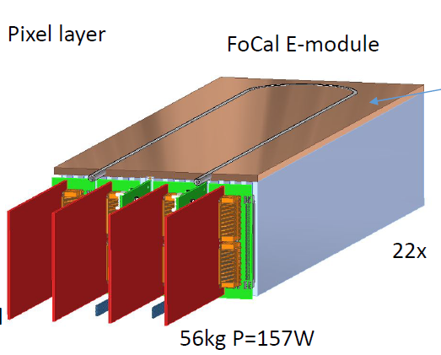
Cooling Plate
Rysunek 1 Moduł detektora Focal-E
Kompletny detektor będzie składał się z 22 takich modułów. Biorąc pod uwagę wagę jednego modułu, którą szacuje się na około 56 kg należy zaprojektować odpowiednią konstrukcję nośna, pozwalającą odciążyć moduły ułożone na dole detektora jako pierwsze i te nieco powyżej. Dbając o nie przekroczenie dopuszczalnych naprężeni i odkształceń dla poszczególnych materiałów użytych do budowy niniejszego detektora, należy zapobiec jego uszkodzeniu. Miejsce swojego usytuowania będzie musiał dzielić z innymi detektorami, zamienianymi w przerwach pomiędzy dostępnością wiązki dla eksperymentów, dlatego istota optymalnego czasu potrzebnego na montaż i demontaż jest kluczowa. Drugim istotnym elementem tego zadania jest przygotowanie właściwej i optymalnej procedury montażu detektora. W docelowym miejsce montażu detektora istnieją poważne ograniczenia co do ilości miejsca, które może być wykorzystane przez detektor. Ponadto ograniczona jest dostępność do urządzeń transportu bliskiego, które można by wykorzystać do montażu urządzenia mając na uwadze masę modułów detektora. Dlatego kluczowe jest zaprojektowanie konstrukcji nośnej oraz sposobu montażu, w sposób optymalny pod względem łatwości składania i rozkładania detektora jako bezpośredni wpływ na potrzebny czas montażu. Detektor będzie umieszczony na linii wiązki w projekcie ALICE w CERN. Dodatkowo należy pamiętać o masie poszczególnych elementów oraz ich delikatności. Wszystkie te aspekty implikują istotną rolę dla kontroli jakości, która będąc tylko na wysokim poziomie zapewni wysokie prawdopodobieństwo właściwego funkcjonowanie detektora w trakcie prowadzenia badań naukowych. Należy zwrócić uwagę, że dostarczanej wiązki do prowadzenia badań nie da się wyłączyć w dowolnym czasie. Wobec tego niewłaściwie funkcjonujący detektor powoduje utratę czasu i tym samy opóźnienie w prowadzeniu badań.
Projekt układu chłodzenia dla detektora Focal-e jest bardzo mocno skorelowany z pierwszym zadaniem. Ograniczona ilość miejsca na montaż detektora wymaga by połączyć konstrukcję nośną z układem chłodzenia dla detektora, systemem rurociągów służących do dostarczani czynnika chłodzącego do płyt i odbierających energię cieplną od poszczególnych elementów detektora. Pierwsze przybliżenie takiej płyty pokazano na rysunku 1.
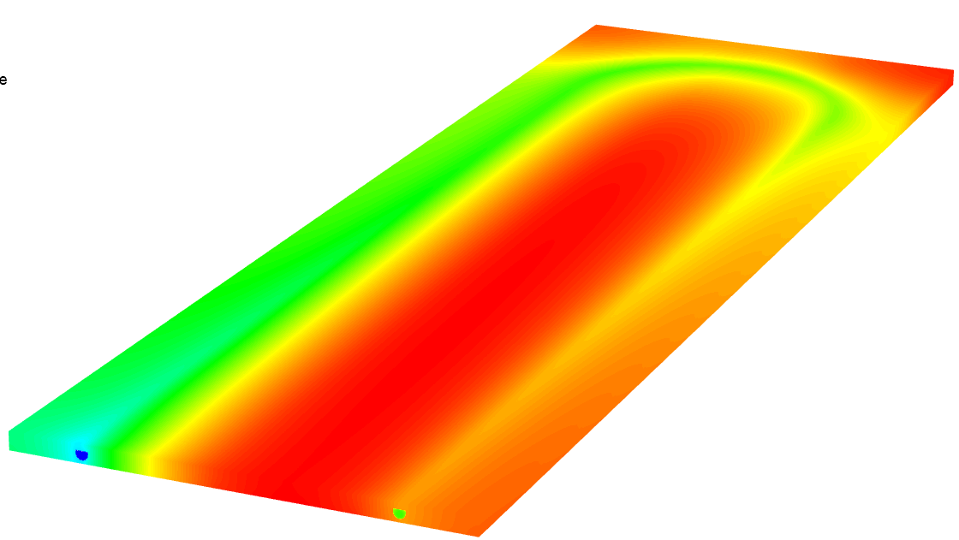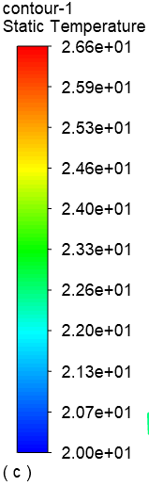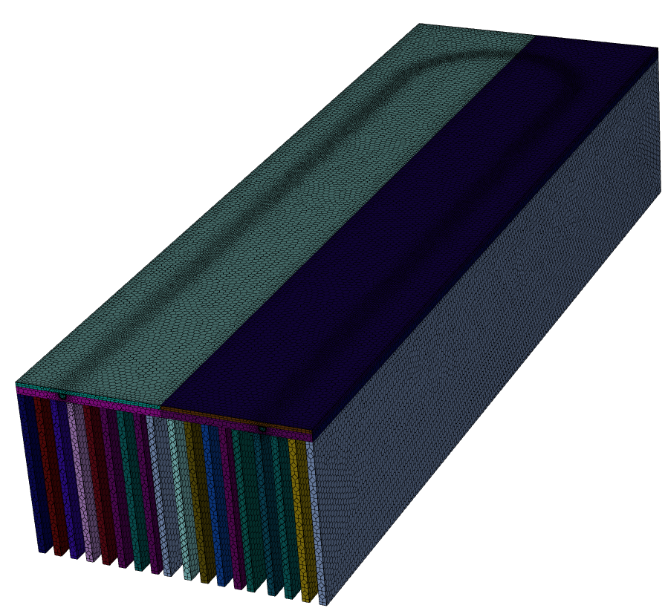
Rysunek 2 Wstępna symulacja płyty chłodzącej detektora focal-e po lewej, model modułu wykorzystywany w analizie MES
Wstępne analizy pokazały (rysunek 2), że propozycja umieszczenia rurki miedzianej wygiętej w kształt „U” nie daje optymalnego rozwiązania dla odprowadzania ciepła. W omawianym procesie przekazywania ciepła współczynnik przenikania ciepła jest wypadkowym współczynników przewodzenia, współczynników wnikania ciepła co ma swoje odzwierciedlenie w zagadnieniu zapewnienia właściwego kontaktu pomiędzy aluminium a rurką miedzianą. Zapewnienie kontaktu to dość złożone zagadnienie. W układach chłodzenia z ograniczonym przepływów oraz ustaloną temperaturą początkową czynnika chłodzącego odgrywa szczególną rolę, gdyż zły kontakt powoduje znaczne pogorszenie efektywności układu chłodzenia. Ponieważ, ze wstępnych analiz można wnioskować, że kształt „U” dla przepływu czynnika chłodzącego przez płytę będzie niewystarczający by zapewnić optymalne chłodzenie dlatego należy zaprojektować z wykorzystaniem symulacji inne rozwiązanie, o znaczenie zmodyfikowanej ścieżce przepływu. To implikuje duże utrudnienia w dopasowaniu kształtu rury miedzianej do kształtu rowka w płycie oraz pokrywie zamykającej płyty chłodzącej od góry. Zaletą przedstawionej propozycji jest całkowita eliminacja rurek miedzianych. Stosując odpowiednia technikę klejenia oraz uszczelnienia, inżynierowie z IFJ PAN proponują poprawić efektywność systemu chłodzenia eliminując konieczność zapewnienia kontaktu (miedź-aluminium). Technika ta pozwoli na dowolne kształtowanie kanału w płycie aluminiowej dla czynnika chłodzącego. Sam kształt kanału dla czynnika chłodzącego zostanie zaprojektowany i zasymulowany za pomocą metody MES przy użyciu oprogramowania ANSYS. Symulacje wykażą optymalny kształt rowka w płycie, który następnie zostanie wykonany za pomocą maszyny CNC. Przeprowadzone symulacje odpowiedzą również na pytanie w jaki sposób rozprowadzić system chłodzenia dla całego detektora. Przykładowy rozkład temperatur w symetrycznej połówce detektora pokazano na rysunku 3.
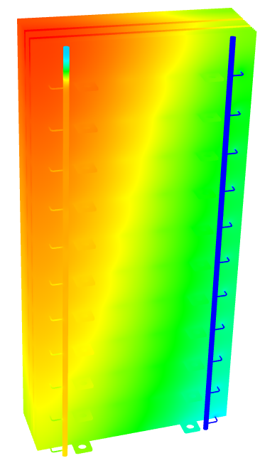
Rysunek 3 Detektor focal-e.. Rozkład temperatur w jednej symetrycznej części detektora.
Z pierwszych symulacji wynika konieczność poszukania optymalnego podziału na sekcje, które będą chłodzone oddzielnie. W przypadku błędnego podziału może okazać się, że część modułów detektora będzie chłodzona niewłaściwie lub może dojść do całkowitego zatrzymania odbioru ciepłą od poszczególnych elementów detektora. Takie działanie będzie miało zły wpływ na prace samego detektora tym samym zaburzy proces prowadzenie badań. Dlatego inżynierowie z IFJ PAN podejmując się tych zadań proszą również o fundusze na pokrycie aparatury potrzebnej zarówno do wykonania montażu układu chłodzenia jak również urządzenia chłodzącego (chillera) pozwalającego na sprawdzenie szczelności układu chłodzącego oraz jego właściwe funkcjonowanie i potwierdzenie uzyskania optymalnego, projektowanego chłodzenie co jest bardzo istotne przed wysłaniem i zamontowaniem detektora w CERN. Do montażu układu chłodzenia należy skorzystać z technologii VCR firmy Swagelok. Są to specjalistyczne przyłącza pozwalające na wielorazowy montaż i demontaż bez utraty jakości połączenia i zagrożenia wyciekami. Wymagana jest tylko wymiana uszczelki. To pozwoli zachować wysoką jakość i pewność co do szczelności układu. Symulacje dokładnie wykażą ile sekcji jest potrzebnych ale z dużym prawdopodobieństwem można powiedzieć, że będzie kilka sekcji chłodzących przyłączanych osobno z wykorzystaniem odpowiednich przyłączy VCR. Same przyłącza VCR łączy się z rurociągiem właściwym za pomocą technologii spawalniczych, w tym wypadku do zachowania odpowiedniej precyzji i jakości będzie to spawanie metodą orbitalna. Przy małych średnicach rur i ograniczonym dostępie do detektora w miejscu docelowym należy założyć, że w zasadzie jest to jedyna technologii dająca możliwości montażowo/demontażowe o wielokrotnym zastosowaniu przy jednoczesnym zachowaniu wysokiej jakości połączeń. Dlatego wnosimy o zgodę na zakup aparatury pozwalającej na wykonanie takich połączeń. Pozwoli to na wykonanie zadania z należytą starannością przy zachowaniu odpowiedzialności na bezpiecznym poziomie. Należy również podkreślić że wykonanie proponowanych prac przez zespół IFJ PAN znacząco podniesie kwalifikacje kadry wykonującej projekt i wzbogaci możliwości inżynierów IFJ PAN do prezentacji i wykorzystania zdobytych kompetencji w innych późniejszych projektach.

